طراحی فضای سبز برای کودکان دارای اوتیسم

نیوشا خاتمی¹، جواد دیواندری²*

- دانشجوی کارشناسی ارشد، مهندسی معماری دانشگاه کاشان.
- استادیار، دانشگاه کاشان.
Designing Green Spaces for Children with Autism
Niusha Khatami ¹, Javad Divandari ²*

- Master of architecture student, University of Kashan
- Phd, Faculty of Architecture and Art, University of Kashan
*Corresponding Author: j.divandari@kashanu.ac.ir j.divandari@kashanu.ac.ir : ایمیل نویسنده مسئول
چکیده

فضاهای سبز نقشی پراهمیتی در سلامت روانی افراد دارند. طراحی فضای سبز برای افراد دارای اوتیسم به دلیل داشتن دشواری در حواس پنجگانه نیازمند ملاحظات خاصی هستند. هر فرد دارای اوتیسم دارای ویژگیهای منحصر به فردی است که ممکن است در زمانهای متفاوت نیز متغیر باشد. به همین دلیل، فضاها باید به گونهای طراحی شوند که با نیازهای هر فرد متناسب بوده و برای او امکان انتخاب در زمانهای متفاوت را فراهم کند تا فرد بر اساس حالت خود در آن لحظه، بهترین فضا را برای خود برگزیند. وارد کردن عناصری از طبیعت به داخل ساختمان، بودن در یک فضای طبیعی و شرکت در فعالیتهایی همانند باغبانی، اسبسواری و ... برای کودکان اوتیستیک حائز اهمیت است. این پژوهش در پی جمعآوری اطلاعاتی مرتبط با ویژگیهای فضای سبز که در بهبود افراد دارای اوتیسم موثر میباشد تهیه گردیده است. جمعآوری دادهها به روش کتابخانهای است. بر اساس تحقیقات صورتگرفته ویژگیهای فضای سبز به سه دسته نکات عمومی طراحی فضای سبز، تقسیمبندی فضای سبز که برای افراد اوتیستیک و فضاهای پیشنهادی مورد نیاز جهت استفاده افراد دارای اوتیسم در محوطهسازی تقسیم میشوند. جمعبندی این پژوهش نشان میدهد جداسازی در فضا و فراهم کردن گزینههای گوناگون برای افراد در کنار اختصاص دادن فضاهای فعالیت در فضای سبز دارای اهمیت هستند. در پایان پیشنهادهایی برای چگونگی ایجاد فضاهای سبز برای کودکان دارای اوتیسم لرائه گردیده است.
واژههاي کليدي
اوتیسم - فضای سبز - طراحی - اوتیسم و جامعه
Abstract

Green spaces play a crucial role in people's mental health. People with autism have difficulties in the five senses and designing green spaces for them needs special consideration. Each person with autism is unique and has their own special needs which varies from time to time. For this reason, spaces should be designed to meet each person's needs and provide choices for them so that they can choose the best place for them based on their attitude. Bringing natural environment to buildings, being in a natural environment and participating in activities such as gardening, horse riding , etc are beneficial for autistic children. This research tries to gather information regarding attributes of green spaces which help people with autism based on secondary research and classifies them into three categories. The categories are general factors in designing green spaces, space division in green spaces and proposing spaces which are known to have good impacts on people with autism. The conclusion shows that compartmentalization and providing choice are important in green spaces as well as assigning different activities in green spaces. In the end there are suggestions on creating green spaces for children with autism based on the studies.

Keywords:
Autism - Green spaces - Design - Autism and society

1- مقدمه
در بررسیهای انجامشده عموماً جنبههای روانشناسی افراد مبتلا به اوتیسم مورد بحث قرار گرفته است. هرچند براساس تحقیقات صورتگرفته امروزه در خصوص جنبههای دیگر موضوع نیز مطالعاتی انجام شده است که از جمله آنها میتوان به تاثیرات محیط ساختهشده و محیط باز بر افراد مبتلا به اوتیسم اشاره نمود. این پژوهشها نشان میدهند که وارد کردن طبیعت به زندگی روزمره این افراد میتواند نقش بهسزایی در بهبود عملکرد ذهنی افراد داشته باشد.
طراحی مناسب فضای باز و در نتیجه افزایش ارتباط بین فرد و طبیعت، در کاهش تشویش و افزایش آرامش نقشی موثر دارد. اما چنانچه این فضا به درستی طراحی نشود میتواند عامل ایجاد اضطراب و پریشانی بیشتر برای این افراد باشد. مواردی همانند تعریف مشخص مسیرها، تعیین محدوده، استفاده از رنگهای مناسب مثلاً رنگهای مات، غیرتحریککننده و ملایم میتوانند در افزایش آرامش فرد دارای اوتیسم نقش داشته باشند.

2- اوتیسم چیست؟

خصوصیات افراد اوتیستیک در سه محور اصلی تعریف می‌شوند: تخریب کیفی در تعامل اجتماعی متقابل، تخریب کیفی در ارتباطات و الگوهای محدود تکراری و کلیشه‌ای رفتار، علایق و فعالیت‌ها.
به طور کلی تخریب کیفی در تعامل اجتماعی عبارتست از فقدان آگاهی از احساسهای دیگران، کمک نخواستن یا کمک جویی غیرعادی در هنگام نیاز، فقدان تقابل اجتماعی، اختلال در توانایی برقراری دوستیها و ناتوانی در حس همدلی. به دلیل روش نامناسب برخورد، امکان دارد در روابط دوستی با شکست مواجه شوند.
تخریب کیفی در ارتباطات شامل روابط کلامی غیرطبیعی، عادت‌های کلیشهای و تکراری در استفاده از زبان، فقدان تنوع در بازیها و تقلید مناسب با سن و اختلال در شروع یا ادامه مکالمه با دیگران است. ادای اصوات در کودکی ممکن است کم یا غیرعادی باشد. کودکان معمولی قبل از آن که صحبت کنند میفهمند اما کودک اوتیستیک، در صورت به حرف افتادن بیش از آنچه میفهمد، حرف می‌زند. در کلام کودک اوتیستیک معمولاً وارونگی ضمیر وجود دارد.
الگوی تکراری، محدود و کلیشهای رفتار عبارتست از اشتغال ذهنی مداوم با اشیا، ناراحتی شدید به علت تغییر در محیط، محدودیت علایق، اشتغال ذهنی و علاقه به کارهای فرعی، و حرکتهای کلیشهای. بازیهای این کودکان، کلیشهای، غیر عملکردی و غیراجتماعی، محدود و انعطاف‌ناپذیر است و تنوع، خلاقیت، تصور و خصوصیات نمادین اندک دارد.
معمولاً پاسخ این کودکان به محرکهای حسی مثل نور، صدا، درد و ... پاسخی بهنجار نیست، به این معنی که یا کمتر از حد طبیعی است و یا بیشتر از آن. بسیاری از این کودکان از موسیقی و تحریکات دهلیزی مثل چرخیدن دور خود، تاب خوردن و حرکتهای بالا و پایین لذت میبرند، درعین‌حال رفتارهای خودآزارانه مثل کوبیدن سر، گاز گرفتن، خراشیدن و کندن موها را نشان می‌دهد. به‌علاوه توجه محدود، ناتوانی در تمرکز روی یک تکلیف، بیخوابی، مسائل تغذیهای، شب‌ادراری و بیاختیاری مدفوع نیز شایع است. کودک اوتیستیک ممکن است بعضی غذاها را بر برخی دیگر از سن پایین ترجیح دهد.

3- معرفی اختلالات طیف اوتیسم

اختلال اوتیسم یکی از رایجترین انواع اختلالهای نافذ رشد در مراحل زندگی به خصوص دوران کودکی به شمار میآید. اختلال طیف اوتیسم، مربوط به دامنه وسیعی از شرایط است که به وسیله دشواری در مهارت‌های اجتماعی، رفتار تکراری، سخن، ارتباط کلامی یا غیرکلامی شناخته می‌شود. بر اساس تحقیقات صورتگرفته در مرکز کنترل و پیشگیری بیماری، امروزه در ایالات‌متحده از هر 59 کودک، یک نفر دارای نشانه‌های اوتیسم است. ما می‌دانیم که نه تنها یک نوع ، بلکه انواع گوناگونی از اوتیسم وجود دارد که اکثراً تحت تأثیر عوامل ژنتیکی و محیطی قرار می‌گیرند. با عنایت به اینکه اوتیسم یک طیف اختلال ذهنی است، هر فرد دارای نقاط قوت و ضعف منحصربه‌فردی میباشد. افراد اوتیستیک از لحاظ یادگیری، فکر کردن و حل مشکل بسیار متفاوت بوده و آنان میتوانند در گروهبندیهای مختلف از بسیار ماهر تا بسیار ضعیف طبقهبندی گردند. بعضی از افراد اوتیستیک ممکن است در زندگی روزمره خود نیاز به کمک داشته باشند، لکن برخی دیگر کمک کمتری نیاز دارند و بعضی موارد نیز کاملاً مستقل می‌توانند زندگی نمایند. عوامل متعددی پیشروی اوتیسم را تحت تأثیر قرار می‌دهد.اوتیسم معمولاً با اختلال در حواس پنجگانه همراه است که از جمله آنها میتوان به اختلالات گوارشی، تشنج یا اختلالات خواب، علاوه بر چالش‌های سلامت ذهنی مثل تشویش، افسردگی و مشکلات توجه اشاره نمود.
در سال 2013 انجمن روان‌پزشکی آمریکا 4 تشخیص متفاوت اوتیسم را تحت عنوان اختلال طیف اوتیسم ادغام کرد. چهار اختلالی که تحت نام اختلال طیف اوتیسم ادغام شدند عبارت است از اختلال اوتیسم، اختلال دوران کودکی، اوتیسم غیرمعمول و سندروم آسپرگر.

4- نکات عمومی طراحی فضای سبز

سلامتی افراد دارای اوتیسم وابسته به محیطی است که رفتار را در چارچوب بهنجار و طبیعی سازمان‌دهی کند. منظور از محیط فضای طبیعی و مصنوع می‌باشد. طبیعت امروزه به‌عنوان عنصری بسیار مهم درمان بیماریهای مختلف شناخته می‌شود و بر اساس تحقیقات، فضای باز میتواند اثر مثبتی بر افراد دارای اوتیسم داشته باشد. با توجه به اینکه هر کودک ویژگیهای خاص خود را دارد، طراحی فضای سبز برای ایشان دشوار بوده و هدف از ارائه موارد مورد بحث ، ایجاد قانون کلی برای طراحی نیست.
در طراحی فضای باز برای این افراد باید مواردی همچون طرح کلی حیاط، توجه به امنیت محیط، قابل پیشبینی بودن فضا، وضوح ساختار، هماهنگی حسی، ایجاد فضای حسی آرامشبخش و راهحلهایی به منظور غلبه بر محرکهای بیش از حد برخی از حواس مورد توجه باشد.
به دلیل ویژگیهای منحصر به فرد این افراد، بهتر است فضای سبز به چند قسمت تقسیم شود و چندین مسیر وجود دارد تا فرد بتواند خود، مسیر را انتخاب کند. برای ایجاد امکان انتخاب، سازماندهی مرکزی یا شعاعی مناسب است. با توجه به ناآگاهی افراد نسبت به خطرهای محیط، به منظور برقراری امنیت پیشنهاد میشود که حیاط از تمام جهات توسط دیوار یا پرچین محصور بوده و مانع خروج افراد مخصوصاً کودکان باشد. نظارت تمام وقت توسط مسئولین، عدم استفاده از گیاه خاردار، چوب، میخ و گیاه سمی در طراحی و عدم وجود مانع در مسیر حرکت، سکوهای بلند و گوشههای تیز نیز از موارد رعایت امنیت است.
استفاده از علائم کمکدیداری برای انجام فعالیتها یا استفاده از خط بریل برای افراد دارای اختلال در بینایی، استفاده از نقاط شاخص در در قسمتهایی از فضا و استفاده از نقشههای جهتیابی از مواردی هستند که فضا را قابل پیشبینی میکنند. طراحی واضح و بدون ابهام، منظم و دارای ساختار و به طور کلی طراحی قابل درک نیز باعث میشوند محیط برای فرد مناسب باشد. در طراحی باید حواس پنجگانه در نظر گرفته شود، به عنوان مثال، توجه به سکوت و دور کردن منابع آلودگی صوتی برای توجه به حس شنوایی، ایجاد سایه و لبه مشخص برای مسیرهای عبوری از نمونههای توجه به حس بینایی، استفاده از گیاهان فاقد بو و فاصله داشتن گیاهان از مسیر عبور از نمونههای توجه به حس بویایی هستند. از برخی عناصر مثل تونل بامبو، درختی که بتوان زیر آن پنهان شد و ... میتوان به عنوان فضای آرامشبخش استفاده کرد تا فرد بتواند از جمع فاصله بگیرد تا زمانی که آرامش خود را بازیابد و بتواند دوباره به فعالیت بازگردد.
5- تقسیمبندی فضای سبز برای افراد اوتیستیک
پژوهشی گسترده در انگلستان توسط فردی که در زمینه طراحی برای کودکان و بزرگسالانی که دچار ناتوانی در یادگیری هستند و یک مهندس انجام شد تا یک فضای سبز مناسب با بزرگسالان دارای اوتیسم طراحی و اجرا شود. در این پژوهش بر اساس خواستههای افراد اوتیستیک و خانواده آنها، برای یک فضای سبز هفت بخش گوناگون در نظر گرفته شد. این محدودهها عبارتند از فرار (بازیابی)، ورزش، حرفه، حسی، اجتماعی، گذار و بخش رام نشده.

جدول 1: فضای فرار
ردیف | نام فضا | ویژگی فضا | چگونگی اجرا
1 | فضای فرار | فضای بازیابی برای ایجاد آرامش و فکر کردن  وجود ارتفاع و فضای کافی برای ایجاد امکان نشستن و ایستادن در فضا  دارای روشنایی برای امکان مطالعه در شب  دارای شفافیت به منظور آگاه بودن فرد نسبت به محیط اطراف | به شکل فضای قابل نشستن زیر درختان  به شکل غار ساخته شده از گیاهان  یک نیمکت مدور به دور تنه یک درخت  استفاده از بامبو یا گیاهان بلند برای ایجاد خلوت  سازههای ارزان مثل آلونک یا آلاچیق مخصوصاً زمانی که گیاهان رونده بر روی آن رشد میکنند  استفاده از سازه موقت مثل چادر
تصویر فضای فرار
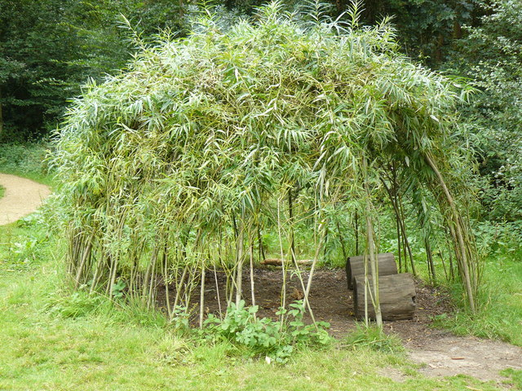

جدول 2: فضای ورزش
ردیف | نام فضا | ویژگی فضا و چگونگی اجرا
2 | فضای ورزش | تعیین کردن فعالیتهایی متناسب با سن  گیاهان رونده روی نرده به فیلتر شدن صدا کمک میکند  ایجاد آرامش با وارد کردن فشار بر عضلات  اهمیت جا نمایی به دلیل پر سر و صدا بودن این بخش  کفپوش از جنس لاستیک  نشان دادن مسیر با استفاده از نردههای دارای انحنا  تعریف فعالیتهایی برای افزایش مقاومت همانند بالا رفتن از درخت، بلند کردن اشیا یا هل دادن.  تعیین فضا برای دویدن و حرکت کردن  تعیین مسیرهای کشیده شده به دور باغ  فضایی با کف نرم برای افرادی که به دور خود میچرخند  استفاده از چوب موازنه و بشقابهای گردان  توپهای بزرگ برای ورزش یا چوب موازنه در طول مسیر باغ به‌منظور افزایش ارتباط
تصویر فضای ورزش
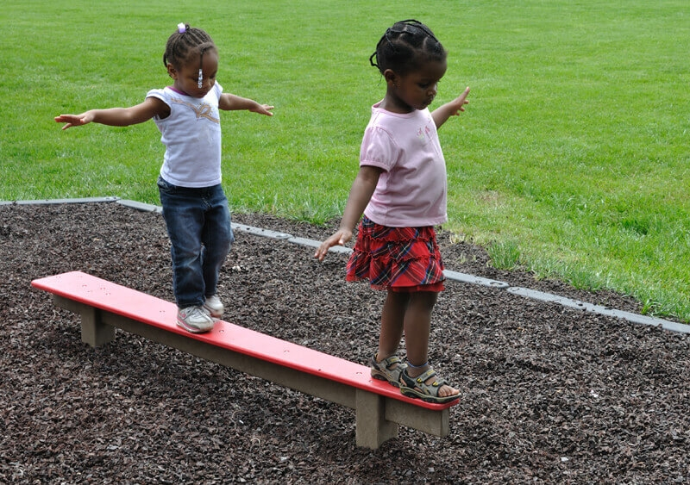 |  |  | 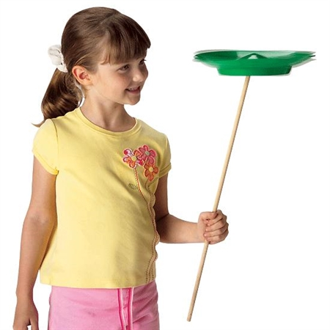

جدول 3: فضای حرفه

ردیف | نام فضا | ویژگی فضا | چگونگی اجرا
3 | فضای حرفه | شناسایی فعالیتهایی که علایق خاص افراد را شناسایی کرده و آن‌ها را به حرفه ‌آینده راهنمایی می‌کند  باغبانی باعث ایجاد حس موفقیت، افزایش اتکابه‌نفس و افزایش تمرکز و ارتباط  دور بودن این بخش از بخشهای پر سر و صدای مجموعه  تعریف فعالیتهای فرد به فرد یا گروهی | قرار دادن توضیحات بصری سیستماتیک و شفاف  وجود جداول زمانی، جدول فعالیتها و فضاهای منظم شده  تعبیه فضا برای کارهای فردی مثل هرس کردن، کاشت دانهها و برداشتن برگها یا سنگریزهها  استفاده از گیاهانی که دوره رشد سریع دارند برای افراد دارای بازه توجه کوتاه  تعریف فعالیتهایی همانند ساخت سبد و لانه پرنده  استفاده از سبزیجات کاشته شده در باغ در پخت غذا
تصویر فضای حرفه
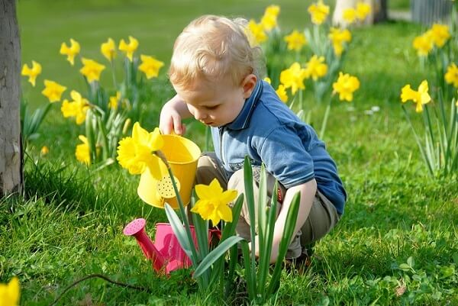

جدول 4: فضای حسی

ردیف | نام فضا | ویژگی فضا | چگونگی اجرا
4 | فضای حسی | تقسیم باغ به بخشهای گوناگون و اختصاص دادن هر بخش به یکی از حواس  افزایش تمرکز بر یک حس خاص  ایجاد گزینههای متفاوت در مسیرهای حرکتی  رنگهای دعوتکننده اما فاقد محرک | استفاده از گیاهانی با رنگهای متضاد یا برگهای بزرگ و کوچک و یا تضاد بین برگهای درخشان و مات برای تحریک حس بینایی  مشخص کردن مسیر به وسیله تضاد بین چمن و سنگ در کف  فراهم کردن بخشی پوشیده شده از گیاهان برای تحریک حس لامسه  استفاده از صداهای طبیعی مثل صدای آب، پرندگان و حرکت گیاهان میتوان برای ایجاد پوشانه صوتی در برابر سایر صداها  استفاده از بوی گلها با احتیاط، به دلیل حساسیت برخی افراد به بو  توجه به دما در افزایش رایحه گلها
تصویر فضای حسی
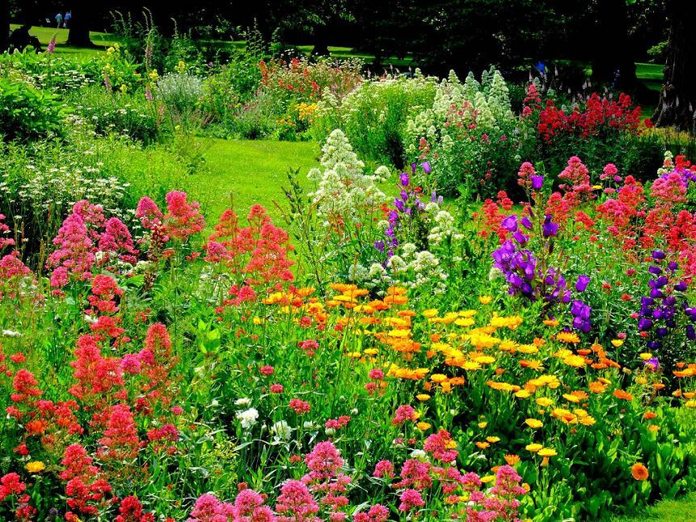

جدول 5: فضای اجتماعی

ردیف | نام فضا | ویژگی فضا و چگونگی اجرا
5 | فضای اجتماعی | ایجاد فرصت معاشرت بین افراد و اشتراک تجارب بین آنان  فضایی مناسب گرد هم آیی  استفاده از فضای گردهمآیی برای فضا برای صنایع‌دستی، بازی و باربکیو  دسترسی راحت به فضا  وجود سایه به دلیل حساسیت برخی از افراد به نور  وجود سایهبان بزرگ برای پوشاندن تمام فضا در مواقع لازم  وجود انبار مبلمان و امکان جا به جایی مبلمان با توجه به شرایط  وجود فضاهایی جدا در کنار فضای جمعی به گونهای که فرد کاملاً خارج از جمع قرار نگیرد  امکان انتقال برخی فعالیتهای داخل باغ به بیرون برای تنوع  توجه به تمام گروههای سنی  با توجه به امکان ناراحت بودن برخی افراد در جمعهای بزرگ، امکان معاشرت در گروههای کوچک 2-3 نفره
تصویر فضای اجتماعی
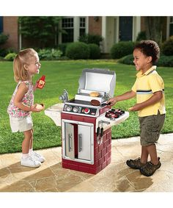

جدول 6: فضای گذار

ردیف | نام فضا | ویژگی فضا و چگونگی اجرا
6 | فضای گذار | وارد کردن عناصری از طبیعت مثل گیاهان آپارتمانی به داخل خانه به منظور شروع ارتباط با طبیعت  وجود نشانههایی پیش از ورود به فضا به عنوان هشدار نزدیک شدن به فضای جدید برای کاهش عکسالعملهای ناگهانی  قابل پیشبینی بودن فضا تا حد ممکن  استفاده از ایوان برای حرکت از داخل به خارج و در زمان شرایط جوی نامطلوب  رعایت سلسله مراتب از فضایی خلوت با محرک کم تا فضایی شلوغ با تعداد محرک بالا در باغ  قرارگیری فعالیتهایی با بالاترین سطح محرک و حیات وحش در انتها و حاشیه باغ  استفاده از نورپردازی مناسب برای افزایش ساعات قابل استفاده باغ  عدم روشن و تاریک شدن ناگهانی فضا و ترجیح استفاده از نورپردازی با تایمر نسبت به نورپردازی حساس به حرکت  جایگزین کردن پله و مسیرهای زاویهدار با مسیرهای منحنی و شیبدار به دلیل ایجاد ملایمت در گذر از یک فضا به فضایی دیگر  قرارگیری عناصر عمودی در فضا به منظور هدایت دید به سمت بالا و استفاده از سه بعدی بودن فضا  استفاده از اُبلیسکها و سازههای دیگر که قابل دید از نقاط مرتفع باغ هستند برای علامتگذاری تقاطعها به منظور کمک به جهتیابی و جلوگیری از گم شدن  قرار دادن جایزههایی کوچک در بدو ورود مثل گیاه یا اشیا که فرد را به ادامه مسیر تشویق کند  به دلیل بیشتحریک بودن برخی افراد و لزوم وجود فضایی با محرک کم بهتر است شروع باغ فضایی عاری از محرک باشد تا برای تمام افراد قابل استفاده باشد
تصویر فضای گذار
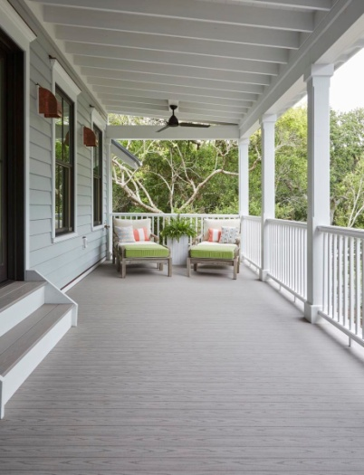

جدول7: فضای رام نشده

ردیف | نام فضا | ویژگی فضا و چگونگی اجرا
7 | فضای رام نشده | حفظ عناصر طبیعی موجود در باغ بدون دخل و تصرف در آن  افزودن تپههای مصنوع برای افزایش هیجان  رها کردن بخش برای رشد طبیعی گلهای وحشی و علفها  قرارگیری یک یک تاب با ظرفیت بیش از یک نفر برای به کار گیری از حس دهلیزی  اضافه کردن عناصری از حیات وحش مثل لانه و تشتک پرنده برای جذب پرندگان و گیاهانی همچون انگشتانه یا دیژیتال برای جذب حشرات تا افراد حس کنند در یک فضای طبیعی و آزاد هستند  استفاده از جداکنندههای طبیعی مثل بوته، پرچین، نردههایی پوشیده شده از گیاهان رونده یا بامبو برای ایجاد حس یک فضای طبیعی  ایجاد خلوتگاه‌هایی در این بخش برای اینکه فرد خود را به‌طور کامل در فضای باغ احساس کند  وجود یک تاب که به جلو عقب حرکت می‌کند به فرد کمک کرده تا باغ را از زوایای متفاوتی ببیند  استفاده از ننو یا تاب آلاچیق  تحریک حس حرکت با استفاده از تپهها و کنده درختان  استفاده از صندلیهای کیسهای یا پتوهای سنگین که به عضلات بدن فشار وارد میکنند و بدن فرد را احاطه میکند  کمک به ایجاد حس آزادی با استفاده از بالا رفتن از تپهها و غلت خوردن  وجود مواردی همچون سطوح شیبدار قابل جابهجایی، تنههای درخت و تایرها افراد را به بلند کردن و جابه‌جا کردن تشویش میکنند  ایجاد زوایای دید متفاوتی با استفاده از شیب و تپه یا حتی تلسکوپ برای بزرگ کردن تمام زوایای باغ
تصویر فضای رامنشده
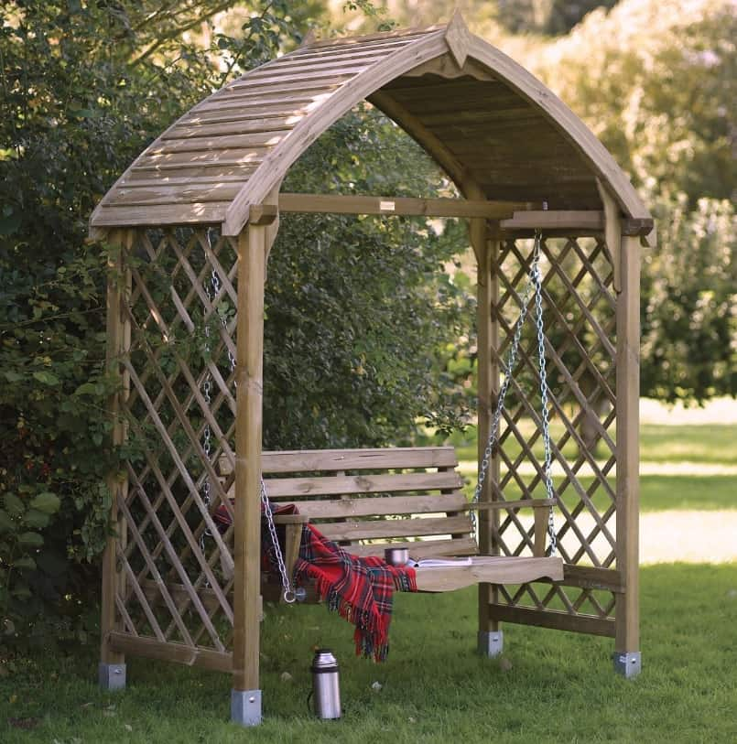 |  |  | 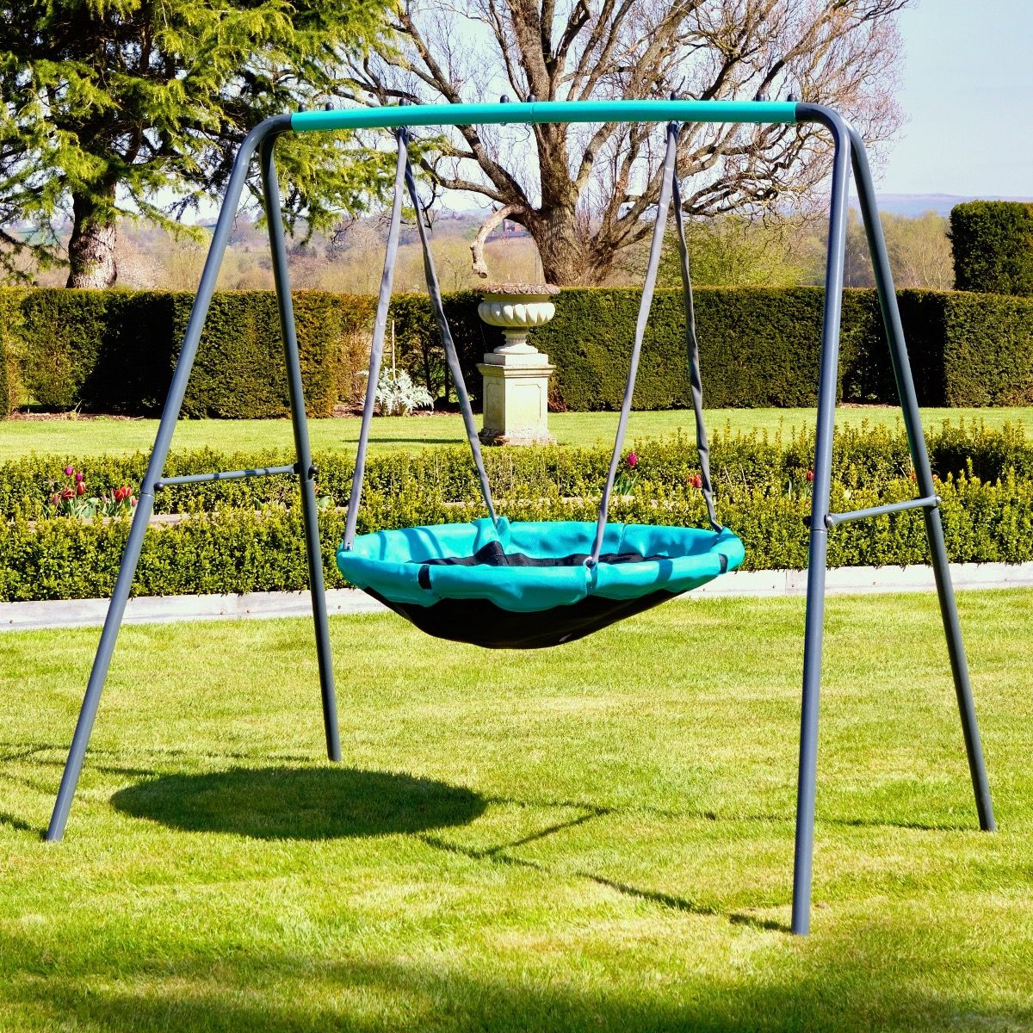

6- فضاهای پیشنهادی مورد نیاز جهت استفاده افراد دارای اوتیسم در محوطهسازی

در راستای توجه به شرایط و نیازهای خاص افراد دارای اوتیسم، پیشنهاد میشود برخی از کاربریها در فضای باز برای آنان فراهم باشد. این کاربریها به آنان کمک میکند آموزش ببینند و تمرین کنند و در صورت لزوم، برای شغل آینده خود از این مهارتها استفاده کنند. فضاهایی مثل وجود گل و گلخانه، فضای سوارکاری، فضای بازی تکی در فضای گروهی، باغ وحش حیوانات اهلی و فضاهای آموزشی با مبلمان آموزشی همانند حروف الفبا و اعداد، تپههای کوچک جهت ایجاد ارتفاع، فوارههای آبی و حوض ماسهای برای بهبود حس لامسه.
فضاهایی مثل کارگاه و گلخانه باعث ایجاد تعامل اجتماعی بین افراد میشود. علاوه بر آن، در این فضا آموزش حرفهای میبینند. فضاهایی همانند آکواریوم نما و وجود صدای آب باعث میشود کودکان به لمس سنگها یا سایر عناصر ترغیب شود و به مرور حساسیت آنان در حس لامسه کمتر شود.
اختصاص دادن بخشی از فضای باز برای کاشت گیاه و فعالیت باغبانی عاملی تقویتی برای فرد باشد. کودک آموزش میبیند مسئولیتپذیر باشد و برای رسیدن به نتیجه مطلوب، با دیگران همکاری کند. این فعالیت میتواند برای فرد آرامشبخش باشد و میتواند به رشد مهارتهای حسی کمک کند. وجود یک تپه مصنوع با تونلی زیر آن از دو جهت موثر است. وجود تپه چالش ارتفاعی ایجاد میکند و وجود تونل زیر آن برای مواقع تشویش به منظور دوری از جمع میتواند مورد استفاده قرار گیرد. وجود بخشی تحت عنوان علفزار نیز فضای مناسبی را ایجاد میکند. از این جهت که چمنهای پر و متراکم برای فرار و پنهان شدن فضای خوبی است و خود نیز میتواند به عنوان فضایی برای دور شدن موقتی از جمع، مورد استفاده قرار گیرد. فضای چمنکاری شده یک مکان تفریحی برای بازیهای مختلف در حیاط مثل فرار کردن با توپ است. ایجاد بازیهای مختلف باعث تقویت بازیهای کاربردی و مهارتهای اجتماعی می‌شود. وجود تاب یا ننو به دلیل حرکت به جلو و عقب برای به کار گیری حس دهلیزی مناسب است.
ایجاد حلقههای طبیعت به صورتی که یک حلقه با شعاع 12 سانتیمتر دورتادور یک فضای خاص در محوطه قرار داده می‌شود. این مکان نقش یک مکان تمثیلی را دارد که کودک می‌تواند اطلاعاتی در مورد گیاهان و دیگر موجودات زنده کشف کند و داخل حلقه قرار دهد. اگر در فضای جدید با موارد جالب قرار بگیرند مشتاق می‌شوند هر چیزی را بگیرند. این روش برای محدود کردن فضای اکتشاف و همچنین تقویت مهارت عضلانی کودک عالی است زیرا میتوانند از انبر برای برداشتن حیوانات یا گیاهان استفاده کنند.
بسیاری از کودکان با اختلالات لامسهای از آب و شن برای برطرف کردن نیازهای حسی خود استفاده میکنند و تشویق می‌شوند در فعالیتهای خاص بازیهای کاربرد اجتماعی مثل ساخت قلعه و قایق شرکت کنند.
می‌توان فضاهایی را به فروشگاههای کوچک اختصاص داد که محل فروش کالاهایی که توسط این کودکان در بخشهای کارگاهی آماده می‌شود ایجاد شود. می‌توان از این موضوع به‌عنوان ابزاری جهت آموزش کودکان و آماده کردن آن‌ها برای پذیرفتن شغلهای مناسب روحیهشان استفاده کرد.
تحقیقات نشان داده است وجود حیوانات در برخی موارد نقش کمککننده دارد مثلاً رفتارهای اجتماعی، صحبت کردن، ایجاد تماس فیزیکی و نگاههای رودررو را افزایش می‌دهد. به طور مثال اسب‌سواری درمانی یکی از روشهای بهبود افراد دارای اوتیسم با استفاده از حیوان میباشد که برای افرادی با ناتوانیهای گوناگون مورداستفاده قرار می‌گیرد از‌جمله برای افراد دارای ناتوانی شناختی، اجتماعی و حرکتی بسیار موثر است. انسانها و حیوانات به‌طور طبیعی گرایش به برقراری ارتباط با یکدیگر دارند. در رابطه انسان با حیوان تغییرات عصبی شیمیایی وجود دارد، ماهیچهها تقویت شده، کارکرد قلبی عروقی افزایش مییابد، تقویت حسی اتفاق میافتد، مهارتهای اجتماعی بهبود یافته و دامنه توجه افزایش مییابد. در تحقیقات گوناگونی اثربخشی حیوانات بر افرادی با مشکلات متفاوت به‌ویژه اوتیسم دیده شده است و از دید بسیاری از پژوهشگران، درمان با استفاده از حیوانات بالاترین میزان اثربخشی را بر افراد اوتیستیک دارد. به عنوان مثال، در طی پژوهشی بر یک پسر دارای اوتیسم که مداوماً در حال راه رفتن و جیغ زدن بود و حرکات کلیشهای فراوانی داشت، اسبسواری به برنامه روزانه کودک اضافه شد و پس از دوره آزمایش، مهارتهای اجتماعی کودک بهبود یافت و این، نشان می‌دهد که اسب‌سواری درمانی بر مهارتهای اجتماعی تأثیر مثبت داشته است و موجب افزایش این مهارتها در آنان می‌شود. این نتیجه در دوران پس از مداخله نیز تایید گردیده است. در پژوهشهایی مشابه، تأثیر مثبت حیوانات در ارتباطات کلامی و غیرکلامی و اجتماعی نیز وجود دارد.

7- نتیجه گیری
فضای باز بخش مهمی از روند آموزش و زندگی افراد دارای اوتیسم است. بر اساس تحقیقات، وارد کردن طبیعت به داخل خانه و ارتباط با طبیعت مثل گل و گیاه، انجام فعالیتهایی مثل باغبانی یا ارتباط با حیوانات و سوارکاری، جزو مواردی هستند که میتوانند بر بهبود افراد اوتیستیک تاثیرگذار باشند. فضای زندگی امروز، امکان ایجاد فضای باز را نسبت به گذشته کاهش میدهد. به همین دلیل بهتر است مراکز افراد دارای اوتیسم، در زمینهای بزرگ و قابل توسعه مکانیابی شود که بتوان فضای سبز کافی برای آنان ایجاد کرد. فضای سبز برای کودکان دارای اوتیسم تا حدودی نسبت به فضای سبز برای افراد دیگر متفاوت است. از این رو که این افراد دارای حساسیتهایی در حواس پنجگانه و روابط اجتماعی هستند و همین موضوع باعث تفاوت میشود، پیشنهاد میشود برای این افراد فضای سبز دارای تقسیمبندی و سلسله مراتب پیشبینی گردد تا هرگاه فردی به دلیل حساسیتهای منحصر به فرد خود قادر به حضور در فضایی نبود، امکان جابهجا شدن و رفتن فضایی دیگر را داشته باشد و به عبارتی امکان انتخاب برای افراد در شرایط گوناگون فراهم باشد. سازماندهی فضا باید به گونهای بوده که فرد بتواند بر اساس وضعیت فعلی خود به راحتی بخش مناسب خود را انتخاب کند. تمام فضاها باید قابل پیشبینی و خوانا باشد تا امکان ایجاد تنش به دلیل عدم خوانایی یا عکسالعملهای ناشی از تغییر ناگهانی را به حداقل برساند. برای افزایش خوانایی میتوان از نقاط شاخص، نقشه مسیریابی و علائم کمکدیداری در فضا استفاده کرد. در فضای سبز همانند داخل ساختمان میتوان عملکردهایی برای آموزش و بهبود افراد استفاده کرد و برخی از فعالیتهای داخل ساختمان در صورت مساعد بودن شرایط جوی و برای ایجاد تنوع میتوانند به خارج از ساختمان منتقل شوند. بسترسازی برخی از فعالیتها همچون آموزش باغبانی و تعبیه فضایی برای کاشت علاوه بر ایجاد آرامش و ایجاد حس مسئولیتپذیری، در آینده حرفهای کودکان نیز نقش موثری خواهد داشت.

مراجع

- تازیکی، ط . افروز, غ. و قاسم زاده, س. (1394). اثربخشی اسب سواری درمانی بر مهارت های اجتماعی کودک دارای اتیسم. تعلیم و تربیت استثنایی ، 33-38.
- ریاضی هراتمه, ز. و قاسمی سیچانی, م. (1397). کاربرد رنگ در فضاهای آموزشی براي کودکان داراي اوتیسم. مطالعات در دنیای رنگ ، 39-50.
- مجاهدی, م. قاسمی سیچانی, م. فروزنده, ا. و بهرامی پور, م(1393). معماری و اوتیسم: راهکارهای طراحی برای فضاهای آموزشی. اصفهان: دانشگاه آزاد اسلامی، واحد خوراسگان.
- مش, ا. ج, وولف, د. ا (2012). روانشناسی مرضی کودک.
- ملک, ن. سلطانی, س(1394). بررسی زمینه های کاربرد اصل "طراحی برای انسان" در طراحی ساختمان های آموزشی - درمانی کودکان (نمونه موردی: مرکز آموزشی- درمانی اوتیسم شیراز). اولین کنفرانس سالانه پژوهش های معماری، شهرسازی و مدیریت شهری .
- Gaudion, K., & McGinley, C. (2012). Green Spaces Outdoor Environments for Adults with Autism.
- Vázquez, F. S., & Torres, A. S. (2013). Autism and Architecture. Recent Advances in Autism Spectrum Disorders , 177-186.
- What is Autism? Autism Speaks: https://www.autismspeaks.org/what-autism

(ریاضی هراتمه & قاسمی سیچانی, 1397)
(مش & وولف, 2012)
(Vázquez & Torres, 2013)
Centers for Disease Control (CDC)
(What is Autism?)
(مجاهدی, قاسمی سیچانی, فروزنده, & بهرامی پور, 1393)
نگارندگان. برگرفته از (Gaudion & McGinley, 2012)
نگارندگان. برگرفته از (Gaudion & McGinley, 2012)
نگارندگان. برگرفته از (Gaudion & McGinley, 2012)
نگارندگان. برگرفته از (Gaudion & McGinley, 2012)
نگارندگان. برگرفته از (Gaudion & McGinley, 2012)
نگارندگان. برگرفته از (Gaudion & McGinley, 2012)
Obelisk ستون هرمیشکل سنگین.
نگارندگان. برگرفته از (Gaudion & McGinley, 2012)
Bird's nest swing
(ملک & سلطانی, 1394)
(مجاهدی, قاسمی سیچانی, فروزنده, & بهرامی پور, 1393)
(تازیکی, افروز, & قاسم زاده, 1394)

